КВЕСТ-ИГРА по ОБЖ
«Школа безопасности»

Цель: Обобщение и систематизация знаний учащихся по безопасности в черезвычайных ситуациях.

Задачи:
- закрепить навыки и умения, полученные в процессе обучения на уроках ОБЖ;
- развивать мышление, способность быстро ориентироваться в предложенных ситуациях;
- воспитывать готовность к действиям в любых черезвычайных ситуациях.

Оборудование: кабинеты с инвентарем, карточки с теоретическими и практическими заданиями в конвертах, маршрутные листы, ручки, секундомер,
Музыкальный центр с дисками.

Правила игры
1. Команда проходит 5 этапов. На каждом этапе выполняются теоретические и практические задания.
Отметка и время, потраченное на выполнение заданий, проставляется в маршрутном листе.
2. После прохождения всех этапов маршрутные листы сдаются членам жюри.
3. Подведение итогов. Победители определяются по наибольшему количеству набранных баллов и наименьшему времени, потраченному на прохождение 5 этапов.
Ход игры
- Добрый день, уважаемые участники!
- Мы живем в прекрасном, но не спокойном мире. Наводнения, пожары и другие катаклизмы сотрясают нашу планету.
- Действуя по принципу «предупрежден, значит вооружен», каждый из нас должен быть готов и морально и физически к тому, что в любой момент где бы мы не находились, может возникнуть ситуация, которая потребует мобилизации наших с вами усилий и правильных решений.
- Сегодня для вас мы проведем квест-игру под названием «Школа безопасности». Где вы не только проверите свои знания, но и научитесь быстро и правильно действовать, как это необходимо делать в чрезвычайных ситуациях.
- Прослушайте правила и этапы прохождения игры:

1. По очереди представляем свою команду, девиз и песню на военную тематику.
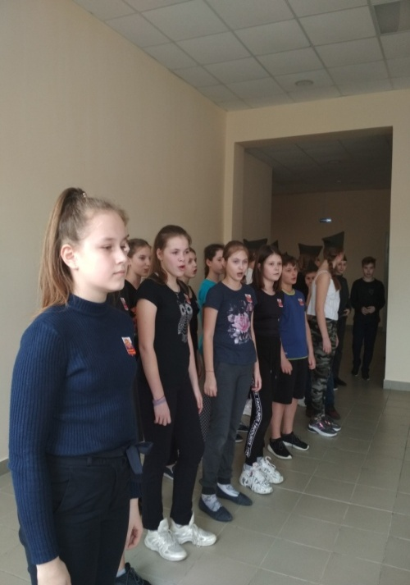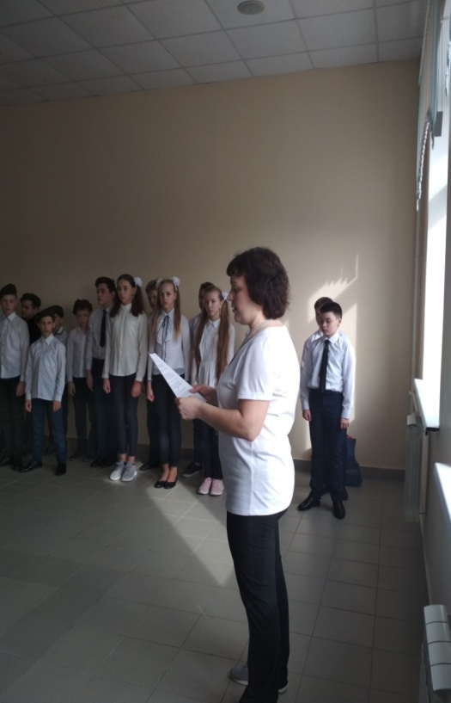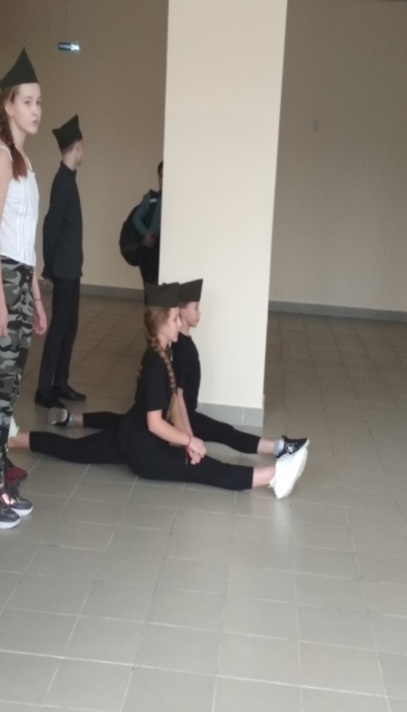

2. Каждая команда получает маршрутный лист, где указано поочередность 5 этапов.
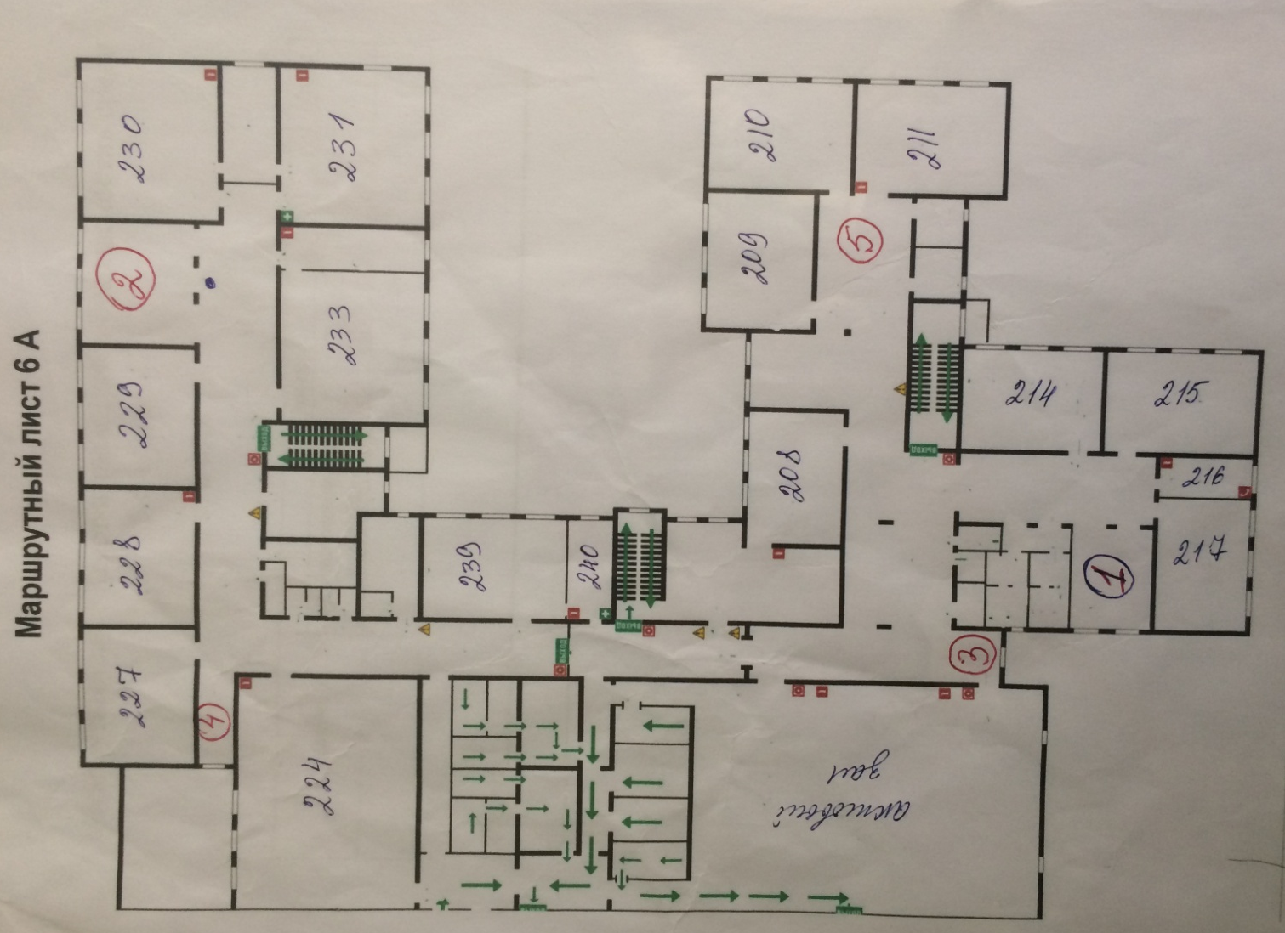
Этап 1. «ЧС природного характера»
Участникам на выбор дается 4 конверта с пазлами. (Весна половодье, Лесной пожар, Лавина, Морской пейзаж).
Конверт 1: Собрать пазл, определить природную чрезвычайную ситуацию, изображенную на картине, назвать ее и выбрать конверт с теоретическим заданием.
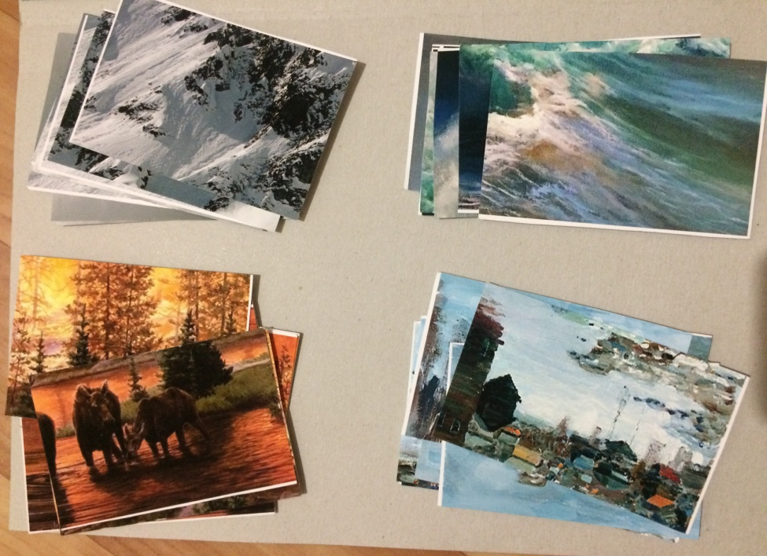
Конверт 2: В нем перечислены действия чрезвычайной ситуации. Необходимо расставить их в правильном порядке.
А) Если пожар застал тебя в лису, то …..
Б) При угрозе наводнения проводятся предупредительные мероприятия, в ходе которых жители должны ….
В) Если вас настигла лавина, то ….
Г) Если вас настигла цунами, то ….
Этап 2. «Спасатель ГИМС»
Команда демонстрирует умение использовать линь спасательный (конец Александрова) для оказания помощи утопающему. Каждый из команды набрасывает на манекен спасательную петлю с расстояния 8 м.
- попадание в зону с первой попытки – 2 балла
- попадание в зону со второй попытки – 1 балл
- не попадание в зону утопающего – 0 баллов
Этап 3. «ЧС аварийного характера (Безопасность на дороге)»
Участникам дается конверт с теоретическим заданием. (тест - правила дорожного движения из 11 вопросов)
Затем на выбор1 из 4 конвертов практическое задание «Правила дорожного движения».На время найти соответствие дорожного знака с картинкой.
За 1 мин – 2 балла; за 1мин. 30 сек. – 1 балл; если больше – 0 баллов.
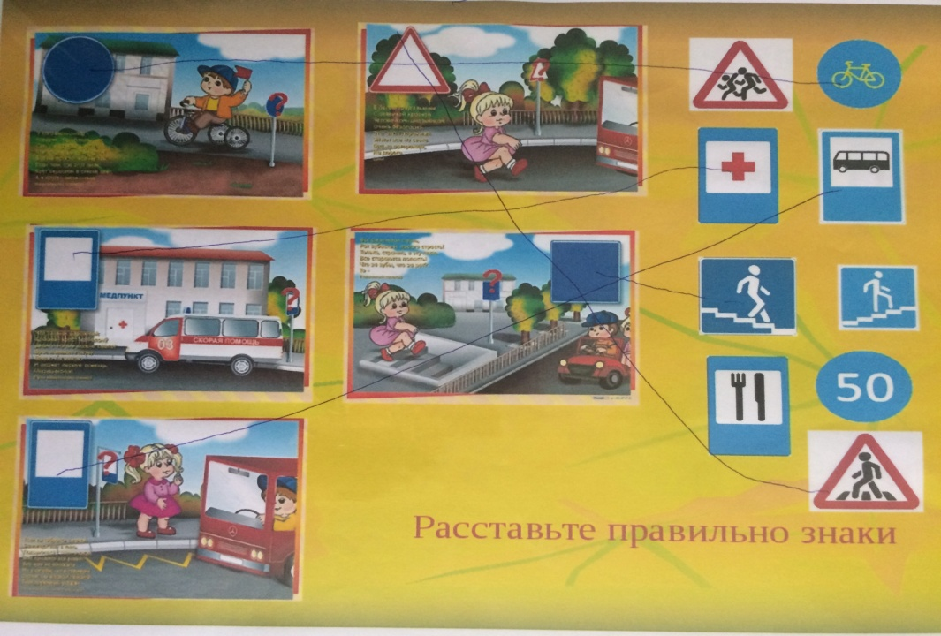
Этап 4. «Первая помощь»
Команде дается конверт с теоретическим заданием. (тест из 5 вопросов по ОБЖ)
Затем на выбор 1 из 4 конвертов практическое задание. Поочередное правильное действие при: Ожог, порез руки, вывих, перелом.
Этап 5. «Восстановить здание»
Теоретическое задание из 6 ребусов.
Практическое задание – построить башню из пластмассовых деталей.
